Actividad 1 – Ejercicio práctico: Análisis del envío y recepción de un correo
Enunciado
Dado un correo electrónico enviado desde un usuario A (por ejemplo, ana@empresa.es) a un usuario B (por ejemplo, juan@cliente.com), realiza las siguientes tareas:
- Describe, paso a paso, qué ocurre desde que Ana pulsa “Enviar” hasta que Juan recibe el mensaje.
- Identifica los protocolos implicados en cada fase (SMTP, DNS, IMAP/POP3).
- Extrae y analiza las cabeceras completas (headers) de un correo recibido por ti o un compañero, detalla:
  - IP de origen
  - Servidores intermedios
  - Registros SPF/DKIM/DMARC (si existen)
- Explica cómo podrías comprobar si el correo fue entregado correctamente o si fue marcado como spam.
👉 Puedes usar un servicio de correo real (Gmail, Outlook, etc.) y mostrar capturas de pantalla de las cabeceras y el proceso.
📄 Documentación de apoyo (caso práctico de correo SMTP/IMAP): https://elpuig.xeill.net/Members/vcarceler/smx-m07/actividades/smtp-a5?utm_source=chatgpt.com
📘 Solución esperada
1. Flujo del correo:
- Ana redacta correo en cliente → se envía al servidor SMTP del dominio del remitente.
- El servidor SMTP consulta el DNS para encontrar el registro MX del dominio de Juan.
- Se transmite el correo hacia el servidor de correo del destinatario vía SMTP.
- El servidor receptor lo almacena y Juan lo obtiene usando IMAP o POP3 dependiendo de la configuración.
2. Protocolos:
- SMTP: envío entre cliente y servidor y de servidor a servidor.
- DNS (Registros MX): localiza qué servidor recibe correo para cliente.com.
- IMAP/POP3: recepción por parte del usuario destino.
3. Cabeceras analizadas:
- IP origen aparece en Received:…, dominios de los MTAs intermedios, timestamps.
- SPF/DKIM si son compatibles, pueden validar autenticidad.
4. Entrega/Spam:
- Comprobación de cabeceras para ver rechazo o aceptación de servidores.
- Análisis de bandeja Spam vs Entrada.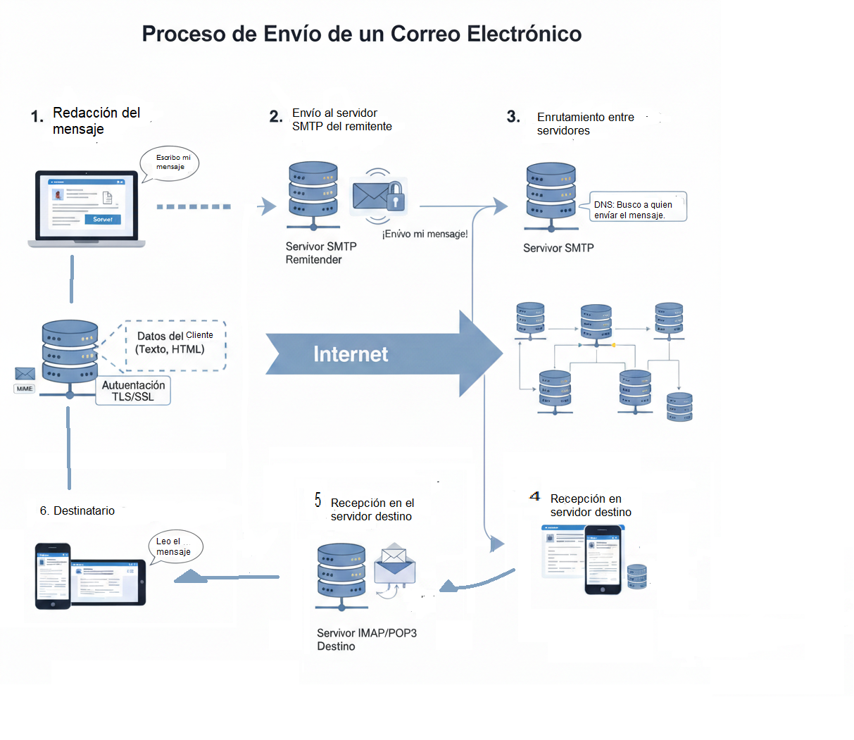

✅ Actividad 2 – Configuración teórica y práctica de cliente de correo
📌 Enunciado
Imagina que un usuario necesita configurar su cliente de correo (por ejemplo, Outlook o Thunderbird) para poder enviar y recibir correos desde un dominio corporativo usuario@midominio.com. Debes:
- Redactar una guía paso a paso para configurar:
  - Servidor de entrada (IMAP o POP3) con puertos seguros.
  - Servidor de salida (SMTP) con autenticación y TLS/SSL.
- Justificar la elección de puertos y protocolos desde el punto de vista de seguridad y disponibilidad.
- Explicar el papel del DNS (registros MX) en esta configuración.
- Comparar las diferencias entre configurar el correo en IMAP frente a POP3 para este usuario.
👉 Consulta la configuración oficial de protocolos para un proveedor como Outlook o Gmail: https://support.microsoft.com/es-es/office/configuración-pop-imap-y-smtp-para-outlook-com-d088b986-291d-42b8-9564-9c414e2aa040?utm_source=chatgpt.com

📘 Solución esperada
1. Guía de configuración paso a paso:
- Abrir cliente de correo → Añadir nueva cuenta → Configuración manual.
- Servidor entrante:
  - IMAP: imap.midominio.com, puerto 993 (SSL/TLS)
  - POP3: pop.midominio.com, puerto 995 (SSL/TLS)
- Servidor saliente:
  - SMTP: smtp.midominio.com, puerto 587 (TLS), autenticación activada
- Introducir usuario y contraseña.
2. Justificación de puertos/protocolos:
- TLS/SSL: cifrado de sesión para proteger credenciales y contenido.
- Puertos seguros (993, 995, 587) evitan exposición de datos.
3. Importancia del DNS:
- El cliente puede usar DNS para verificar el servidor SMTP/IMAP y la política MX permite que otros servidores encuentren el servidor de correo receptor.
4. IMAP vs POP3:
- IMAP: mantiene correos en el servidor y sincroniza múltiples dispositivos.
- POP3: descarga y (por defecto) elimina del servidor, útil si solo se usa un dispositivo.

